***It’s a girls’ world*: neologismi girlie per narrare la *girlhood*.**

**Un’analisi linguistico-semiotica.**

Luisa Troncone Paola Pianese

Università di Salerno Alma Mater Studiorum - Università di Bologna

Questo studio descriverà l’uso di alcuni neologismi di genere nelle varietà online (Fiorentino, 2013; 2024) e il modo in cui essi si inscrivono nel più ampio discorso sulla *girlhood* (Brown, 2008; Mitchell & Reid-Walsh, 2010), combinando, nello svolgimento dell’analisi, strumenti linguistici (Kailich, 2022) e semiotici (Singh, 2015).

Tra i livelli linguistici, quello su cui la variazione dovuta al contatto interlinguistico è più manifesta è quello lessicale (Muñoz-Basols & Salazar, 2016). La variazione riscontrabile sul piano lessicale può essere vista come specchio dei cambiamenti in corso nella società (Stepanyan, 2019; Foubert & Lemmens, 2018). Tra le più recenti tendenze in atto, vi è la creazione di neologismi di genere (*gendered neologisms*), neoformazioni linguistiche che includono in un lessema di una data lingua un significato in riferimento al genere (Szymańska: 2022: 260). Questo studio prende in considerazione questo tipo di neologismi, considerando quelli con membro *girl*: le principali forme analizzate sono *girl*(*s*)*’ girl*(*s*), *girl math*, *girlieing.*

Le occorrenze sono prese dalla piattaforma X (già Twitter) in italiano. Il nostro lavoro propone, in combinazione con un framework di *applied discourse analysis* (Berger, 2016), un’indagine che consideri l’uso *bottom-up* dei composti e derivati di *girl* nelle varietà d’italiano online e ne deduca le caratteristiche semantiche sia da un punto di vista denotativo e connotativo che inerente e contestuale. A titolo esemplificativo, si consideri il caso di *girls’ girl*.

La prima occorrenza dell’espressione sull’X in italiano risale al settembre 2022. Tra settembre 2022 e gennaio 2024 si sono registrate 156 occorrenze, aventi l’andamento descritto in Figura 1:

Figura 1. Andamento dell’utilizzo di *girls’ girl* sull’X italiano.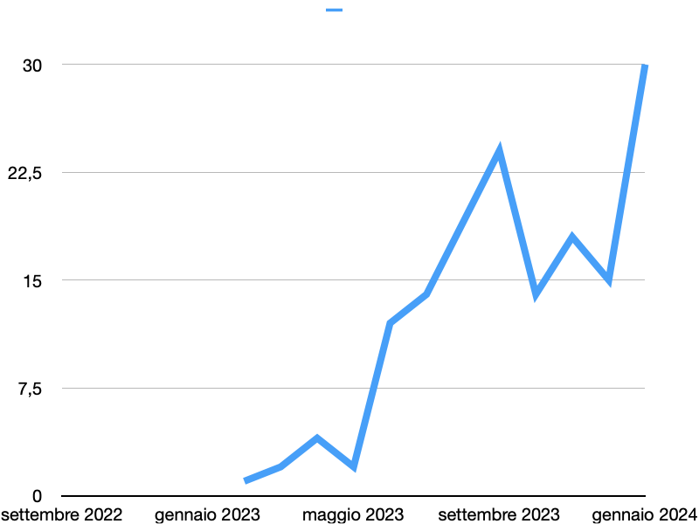

L’espressione indica, secondo quanto emerge dalle occorrenze, una persona che mostra solidarietà con le donne semplicemente per via del loro genere. Tale programma è già rintracciabile nell’esempio (1), dove la lista (Masini & Arcodia, 2018; Masini et al., 2018) suggerisce proprio una semantica, quella portata dal composto, implicante l’importanza della condivisione di un’esperienza comune con la comunità:

(1) *girls girl*, sorellanza, solidarietà femminile ecc… (@crisalide__ , 25/09/23)

La figura della *girls’ girl* viene costruita sulla scorta della presunta ordinarietà della competizione tra donne (si vedano Ingo et al., 2007; hooks[1], 1984: 43-47). Per rifiutare tale competizione, gli/le utenti organizzano l'identità femminile come nettamente in contrasto con quella maschile; di qui, il valore della solidarietà femminile come forza degli/delle oppressi/e contro gli/le oppressori/e. In un tale quadro si innesta, nelle occorrenze, una critica intersezionale più ampia, che prende di mira anche altre disuguaglianze (come quella classista e razzista, si veda l’esempio (2)).

(2) io non so cosa vi aspettate da Taylor Swift. È una miliardaria bianca, bella ed eterosessuale che usa jet privati con la stessa frequenza con cui noi guidiamo la macchina. Non è mai stata la “*girls girl*” che credete che sia. È stato un vostro errore idealizzarla. (@killublck, 04/12/23)

Ciononostante, il discorso adotta i termini dell'ideologia maschilista e ne preserva la struttura ideologica. Gli/le utenti costruiscono, tramite l’uso, due identità antitetiche, la *girls’ girl* e il suo opposto, per narrare l’esperienza femminile quotidiana (Willis, 2009) e articolarla in quadri valoriali. Come si è accennato per la figura della *girls’ girl,* partendo dall’analisi delle occorrenze delle espressioni con *girl*, in questo lavoro si analizzano i metodi messi in pratica dalla comunità (per lo più) femminile per la manifestazione di un discorso di resistenza passiva che, nonostante si proponga come critica sociale al sessismo, ne accetta implicitamente l’impostazione strutturale.

**Riferimenti**

@crisalide__ (post su X del 25/09/23), disponibile al link: <https://x.com/crisalide__/status/1706387972759671238?s=20>

@killublck (post su X del 04/12/23), disponible al link: https://x.com/killublck/status/1731722699305599247?s=20

Berger, A. A. (2016). *Applied discourse analysis. Popular culture, media and everyday life*. Palgrave Pivot, San Francisco.

Brown, L.M. (2008). The 'girls' in girls' studies. *Girlhood Studies*: *An Interdisciplinary Journal, 1(1)*, 1-12.

Fiorentino, G. (2013). “Wild language” goes web: new writers and old problems in the elaboration of the writter code, in Miola, E. (a cura di), *Languages go Web: Standard and Non Standard Languages on the Internet.* Edizioni Dell’Orso, Alessandria, 67-90.

ID. (2024). L’italiano dei nuovi media, in Ballarè, S., Fiorentini, I. & Miola, E. (a cura di), *Le varietà dell’italiano contemporaneo*. Carocci, Roma, 115-130.

Foubert, O. & Lemmens, M. (2019). Gender-biased neologisms: the case of man-X. *Lexis* [Online], 12. http:// journals.openedition.org/lexis/2453; DOI: 10.4000/lexis.2453

Hooks, B. (1984). *Feminist theory from margin to center*. South end press, Boston.

Ingo, M. K., Krystal, D. M. & Pratarelli, M. (2007). Female Intrasexual Competition: Toward an Evolutionary Feminist Theory. *Theory and Science 9(1)*.

Kailich, F. (2022). The Introduction of English-Induced Neologisms in Spanish Tweets: A Case-Study on covidiota*. Front. Commun. 7:780340.* doi: 10.3389/fcomm.2022.780340

Masini, F., Mauri, C. & Pietrandrea, P. (2018). List constructions: Towards a unified account. *Italian Journal of Linguistics 30(1),* 49-94. [doi.org/10.26346/1120-2726-116](https://dx.doi.org/10.26346/1120-2726-116)

Masini, F. & Acrodia, G. F. (2018). Listing between lexicon and syntax: Focus on frame-naming lists. *Italian Journal of Linguistics 30(1),* 135-171. [doi.org/10.26346/1120-2726-118](https://dx.doi.org/10.26346/1120-2726-118)

Mitchell, C., & Reid-Walsh, J. (2010). Girls Seen and Heard: . *Girlhood Studies*, *3*(2), 1-10. <https://doi.org/10.3167/ghs.2010.030201>

Muñoz-Basols, J. & Salazar, D. (2016). Cross-Linguistic Lexical Influence between English and Spanish. *Spanish in Context 13*.1: 80-102. Doi: 10.1075/sic.13.1.04mun.

Singh, A.R. (2015). Semiotic analysis of tweets: A study of #Nirbhaya, #Delhigangrape. *Annual International Conference on Journalism & Mass Communications*. DOI: [10.5176/2301-3710_JMComm15.35](http://dx.doi.org/10.5176/2301-3710_JMComm15.35)

Stepanyan, A. (2019). English neologisms as indicators of social changes. [*Foreign Languages in Higher Education*](https://journals.ysu.am/index.php/foreign-lang/index)*, 23(1).* <https://doi.org/10.46991/FLHE/2019.23.1.033>

Szymańska, M. (2023). Gendered Neologisms Beyond Social Media: the Current Use of "Mansplaining". *Research in Language*, *20*(3), 259–276. <https://doi.org/10.18778/1731-7533.20.3.03>

Willis, J.L. (2009). Girls Reconstructing Gender: Agency, Hybridity and Transformations of 'Femininity'. *Girlhood Studies*, *2*(2), 96-118. <https://doi.org/10.3167/ghs.2009.020207>

1. L’autrice si fa citare in minuscolo.